**Демонстрационный вариант промежуточной аттестации по физике 7 класс**

***1.Какое из перечисленных слов не является физической величиной***

1. Скорость 2) Масса 3)Звук 4)Сила

***2. Определите цену деления термометра***

1. 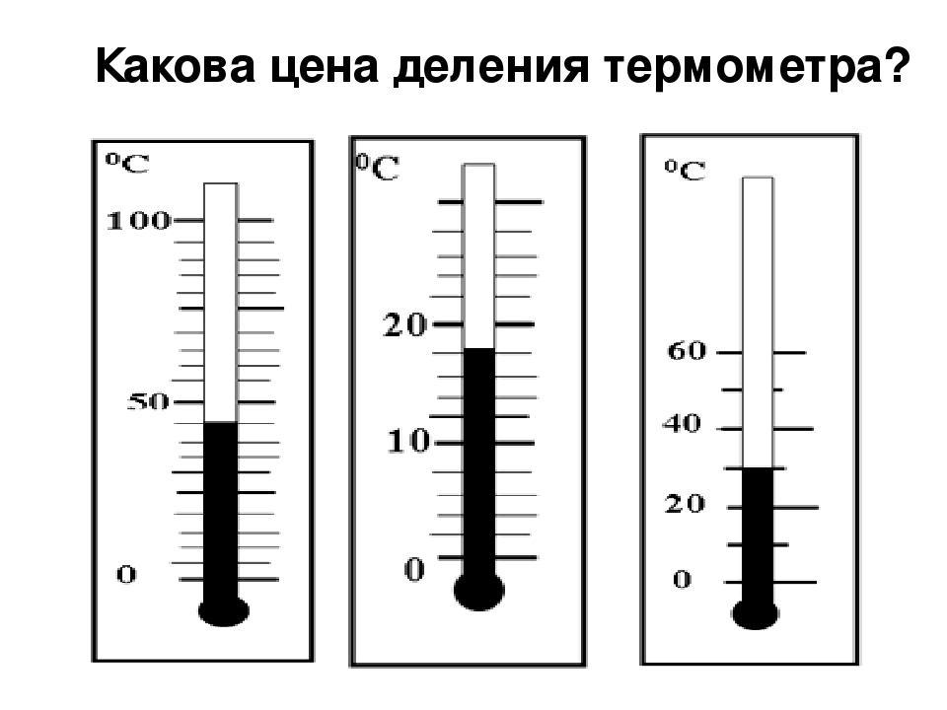1
2. 5
3. 10
4. 25

***3.  Велосипедист за 40 мин проехал 12 км. С какой скоростью двигался велосипедист?***

1) 30 м/с. 2) 0,5м/с 3) 5 м/с. 4) 0,3 м/с.

***4. В каком состоянии вещество занимает весь предоставленный объем и не имеет собственной формы?***

1) Только в жидком.                       2) Только в газообразном.

3) В жидком и газообразном.         4) Ни в одном состоянии.

***5.  Какую массу имеет тело весом 320 Н?***

1) 320 кг.       2) 32 кг.       3) 640 кг.          4)3200 кг.

***6. Какие две физические величины имеют одинаковые единицы измерения?***

1) Сила и работа 2) Работа и мощность 3) Работа и энергия

***7. Установите соответствие между физическими величинами и единицами этих величин в СИ.***

|  |  |
| --- | --- |
| **Физическая величина** | **Единица величины** |
| 1. скорость 2. давление 3. мощность 4. сила | А. Ватт (1Вт)  Б. метр на секунду (1м/с)  В. Паскаль (1 Па)  Г. Ньютон (1Н) |

1- 2- 3- 4-

***8. Установите соответствие между формулой и ее названием.***

А. 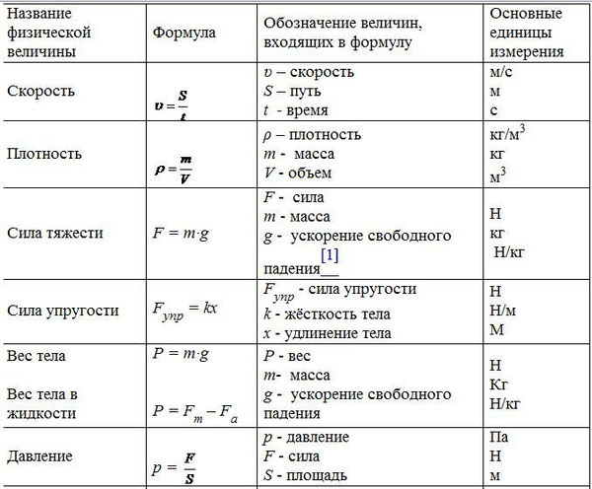 1. Сила Архимеда

Б.  2. Давление

В. 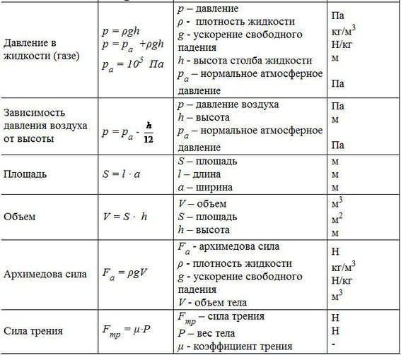 3. Плотность

Г.  4. Сила упругости

1- 2- 3- 4-

***9. Установите соответствие между физическими величинами и приборами для их измерения***

А. Давление внутри жидкости 1). Барометр

Б. Объем жидкости 2). Манометр

В. Масса 3) Спидометр

4) Весы

5) Мензурка

А- Б- С-

***10.  Двухосный прицеп с грузом весит 20 000Н. Какова площадь соприкосновения всех колёс с дорогой, если на дорогу оказывается давление 400 кПа?***